|  |
| --- |
|  |
| МИНОБРНАУКИ РОССИИ |
| Федеральное государственное бюджетное образовательное учреждение высшего образования  **«МИРЭА – Российский технологический университет»**  **РТУ МИРЭА**  **Институт кибербезопасности и цифровых технологий (ИКБ)** |
| КБ-2 «Прикладные информационные технологии» |
|  |

**ОТЧЕТ ПО ПРАКТИКЕ №1**

**ПО ДИСЦИПЛИНЕ**

**ОПЕРАЦИОННЫЕ СИСТЕМЫ**

| **Студента 2 курса учебной группы БИСО-02-22**  **Зубарева Василия Сергевича** |
| --- |
|  |

Оглавление

OS KALI LINUX 4

Задание 1. Создание файлов. 4

Задание 2. Удаление файлов. 6

Задание 3-4. Создание новой папки. Вывод информации из файла. 8

Задание 5-7. Вывод результата работы в файл. Определение версии Linux.Смена заголовка окна консоли. 9

Задания 8-10. Перемещение, переименование файлов. Поиск строки в файле. 10

Задание 11-12. Создание текстового файла. Очистка консоли. 11

OS Windows 10 12

Задание 1. Создание файлов. 12

Задание 2. Удаление файлов. 14

Задание 3. Создание новой папки. 16

Задание 4-6. Вывод информации из файла. Вывод информации в файл. Версия Windows. 17

Задание 7. Изменение заголовка окна. 18

Задание 8-9. Перемещение файлов. Переименование файлов. 18

Задание 10-11. Поиск подстроки в файле. Копирование файлов. 20

Задание 12-13. Создание файлов. Изменение фона и текста. 21

Задание 14-16. Переход на сайт, очистка консоли, выключение компьютера. 22

Задания для самостоятельной работы (OS Kali Linux) 23

Задание1 23

Задание 2 23

Задание 3 23

Задание 4 24

Задание 5 25

Задние 6 25

Задание 7 26

Задание 8 26

Задание 9 27

Задание для самостоятельной работы(OS Windows 10) 28

Задание1 28

Задание 2 28

Задание 3 28

Задание 4 29

Задание 5 29

Задние 6 29

Задание 7 29

Задание 8 30

Задание 9 31

Ответы на вопросы 32

# OS KALI LINUX

## Задание 1. Создание файлов.

Создание файлов. Создан файл test.txt и папка Test в папке ~/Документы. Созданные файлы test_1.txt, test_2.txt, test_1.odt, test_2.odt в папке ~/Документы/Test

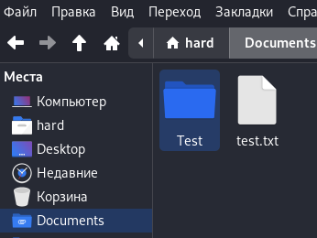

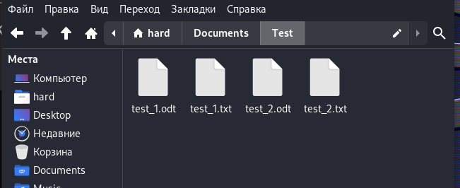

Просмотр возможных команд для работы в командной строке, с помощью команды help

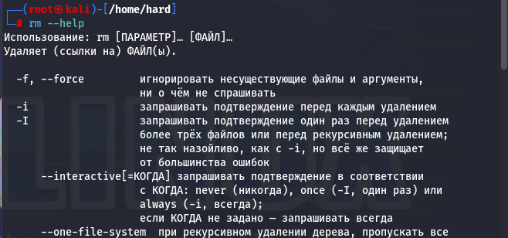

## Задание 2. Удаление файлов.

Удаление одного или нескольких файлов. Команда rm Были удалены один файл test_1.txt в папке Test с помощью команды rm test_1.txt



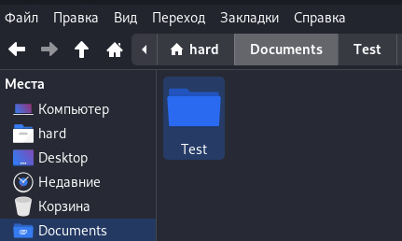

Удалены все файлы формата .odt с помощью команды rm -v *.odt

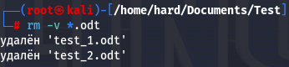

Для удаления всех файлов из папки используется команда rm -f Имя_папки/*

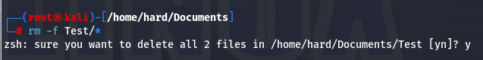

Для удаления самой папки используется команда rm -Rf Имя_папки

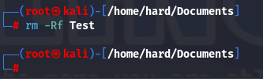

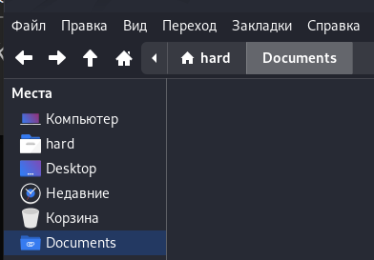

## Задание 3-4. Создание новой папки. Вывод информации из файла.

Для создания новой папки Test2 используется команда

mkdir Test2

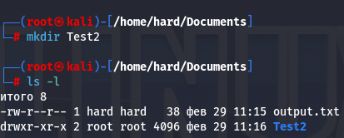

Вывод информации из файла Для вывода информации из файла test.txt, в который заведомо была записана фраза «MIREA» использовалась команда

cat test.txt



## Задание 5-7. Вывод результата работы в файл. Определение версии Linux.Смена заголовка окна консоли.

Для записи результата команды в файл используется

команда > путь_к_файлу

Для вывода информации о версии Linux использованы команды lsb_release -a и uname -a



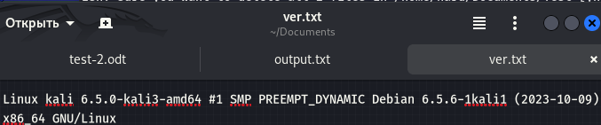

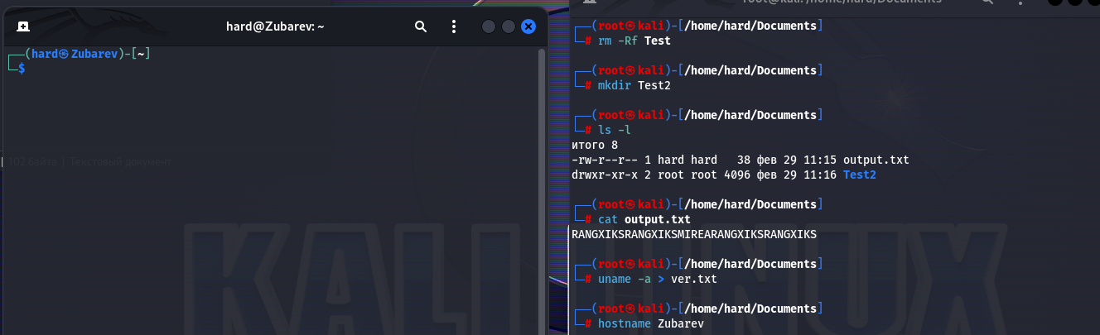

## Задания 8-10. Перемещение, переименование файлов. Поиск строки в файле.

Для перемещения файла используется команда mv Для перемещения файлов одного формата вместо полного названия файла используется * перед точкой и названием формата.

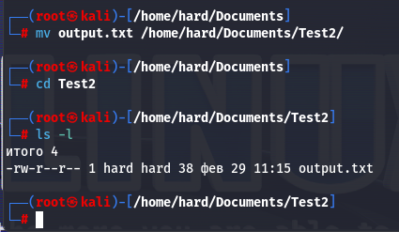

Переименование файлов. Для переименования файла save.txt в new.txt использовалась команда перемещения файла mv

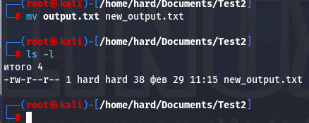

Поиск строки в файле. Для поиска строки в файле используется команда grep -i “что_найти” путь_к_файлу

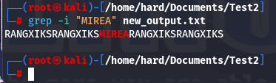

## Задание 11-12. Создание текстового файла. Очистка консоли.

Для создания файла используется команда nano (рис. 9). После её срабатывания происходит запись введённого текста в файл. Для сохранения файла используется сочетание клавиш Ctrl+O, а для выхода из файла используется сочетание клавиш Ctrl+X.

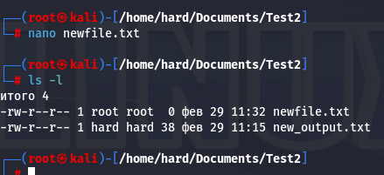

Для отчистки консоли используется команда clear



# OS Windows 10

## Задание 1. Создание файлов.

Сначала в папке D:\Документы\ Создаем файл test.txt, создаем каталог Test. В каталоге создаем ещё два текстовых файла (test_1.txt, test_2.txt) и два вордовских файла (test_1.docx, test_2.docx). Запуск командный строки cmd.exe (можно через пуск и запустить командную строку). Просмотр возможных команд для работы: help Будет выдан список команд, которые можем применять.

Создание файлов

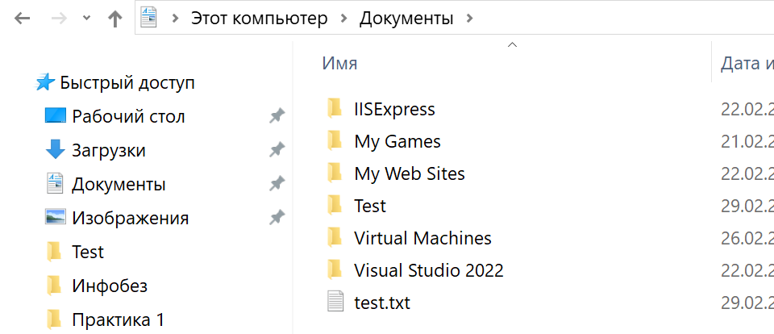

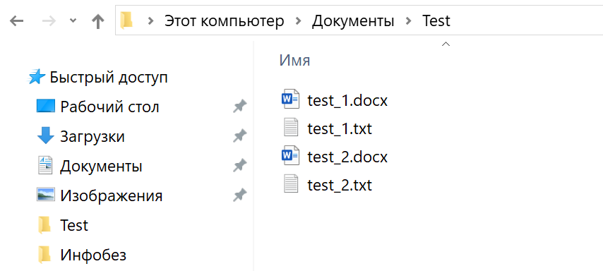

Запуск командной строки, использование команды help

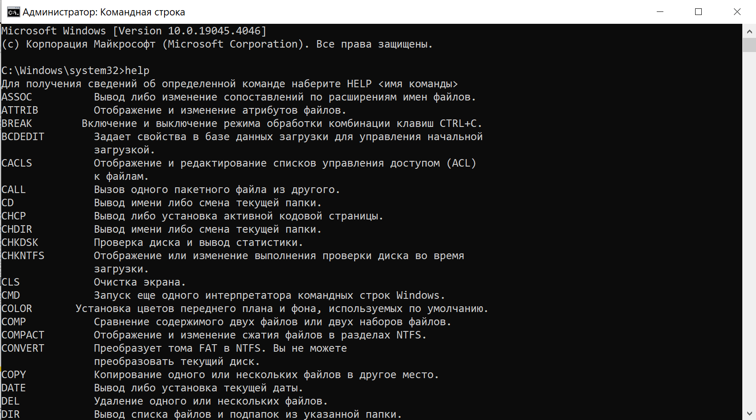

## Задание 2. Удаление файлов.

Работа с командой DEL удаление одного или нескольких файлов. Для удаления одного файла введите команду:

del D:\Документы\test\test_1.txt

для удаления файлов определенного типа нужно ввести команду:

del D:\Документы\test\*.docx

Для удаления всех файлов из директории (каталога) вводим команду:

del D:\Документы\test\ Система выведем запрос на подтверждения удаления всех файлов из директории. Если такой запрос не нужен, то можно использовать дополнительные ключи команды. В данном случае ключ /q del /q D:\Документы\test\ Удаление папок (каталога/директории) Для удаления каталога необходима команда RD. Каталог будет удален только в случаи, если он пуст (то есть в нем нет никаких объектов). Если в каталоге есть какие-то объекты, то удаление не произойдёт. >RD D:\Документы\test\

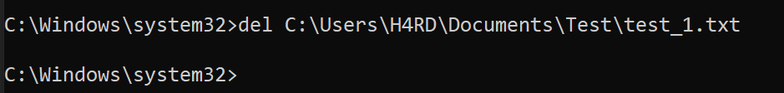

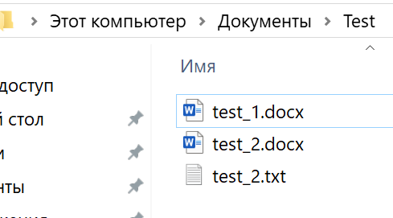

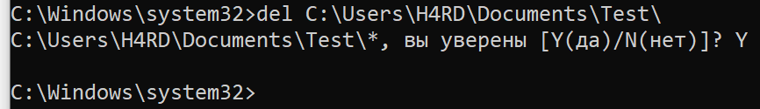

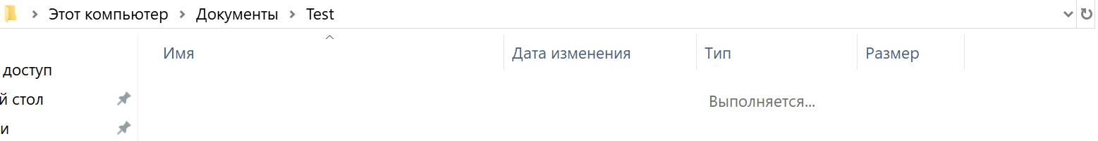

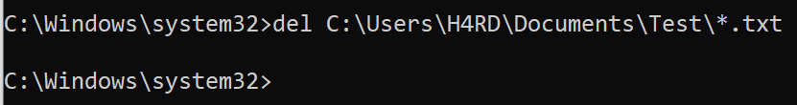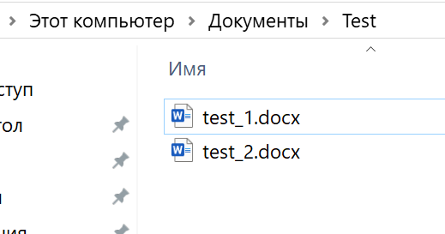



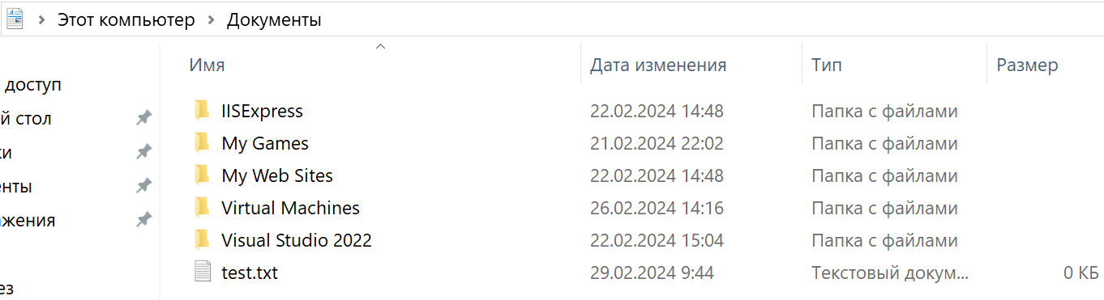

## Задание 3. Создание новой папки.

Создать новую папку mkdir D:\Документы\test2

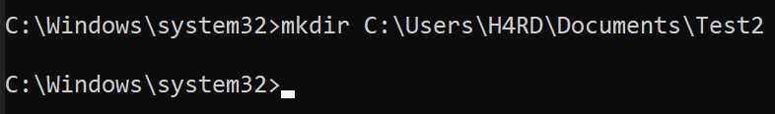

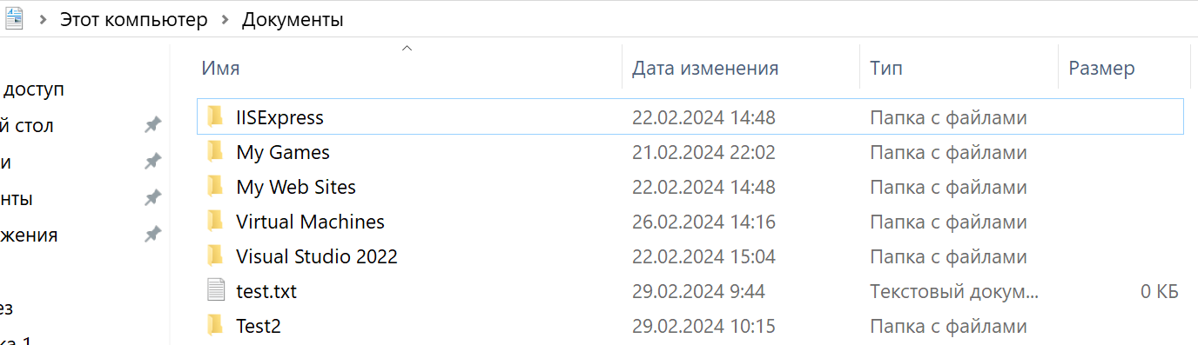

## Задание 4-6. Вывод информации из файла. Вывод информации в файл. Версия Windows.

Вывод информации из файла в консоль. TYPE D:\Документы\test\test_3.txt

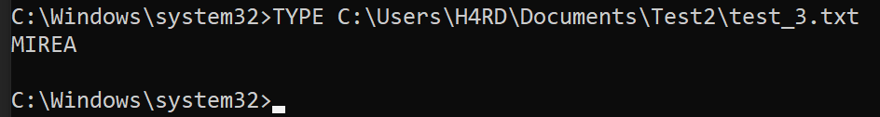

Заполнение файла результатом команды

DIR > D:\Документы\test\save.txt

Если файл не существует, то он будет создан. Если существует, то он будет перезаписан. Чтобы записать данные в конец файла, необходимо воспользоваться командой>>

DIR >> D:\Документы\test\save.txt



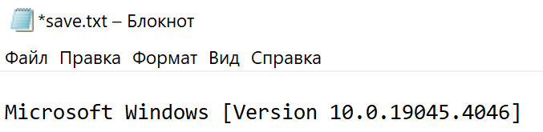

## Задание 7. Изменение заголовка окна.

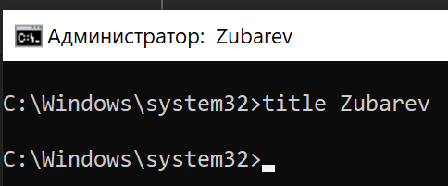

## Задание 8-9. Перемещение файлов. Переименование файлов.

Перемещение файлов Для перемещения файлов используется команда MOVE

>move D:\Документы\test_6.txt D:\Документы\test\

Если нужно переместить все файлы с конкретным расширением, то пишем так:

move D:\Документы\*txt D:\Документы\test\

Для проверки можно использовать команду DIR

DIR D:\Документы\test\ 9. Переименование файлов. Команда REN или RENAME

RENAME D:\Документы\test\test_2.txt new.txt

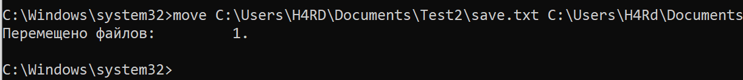

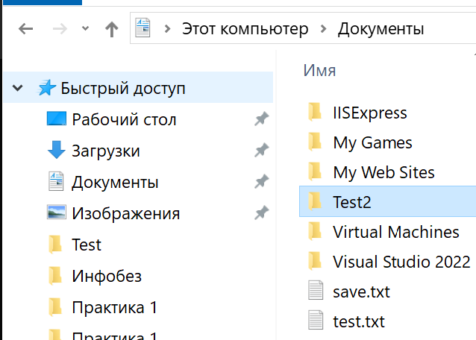

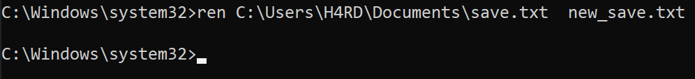

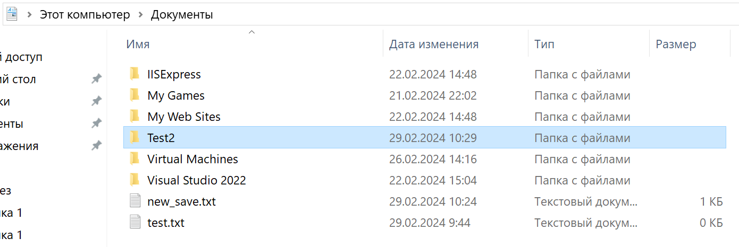

## Задание 10-11. Поиск подстроки в файле. Копирование файлов.

Поиск строки в файле

Для копирования файлов в командной строке нужно использовать команду COPY. Данная команда позволяет скопировать один или несколько файлов из одной папку в другую. Команда COPY копирует только файлы.

copy [исходный файл] [новый файл или папка назначения]

Например:

copy test_7.txt D:\Документы

При необходимости для копируемого файла можно указать новое название в папке назначения: copy test_7.txt D:\Документы\new_test_7.txt

Для копирования большого количества файлов в названиях можно использовать маски. Символ звездочка (*) обозначает любое количество любых символов, а знак вопроса (?) – один любой символ.

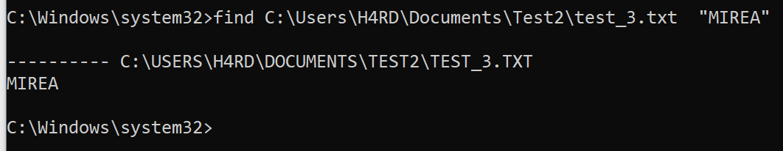

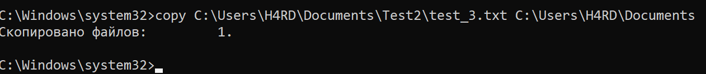

## Задание 12-13. Создание файлов. Изменение фона и текста.

Создание текстового файла

copy con D:\Документы\test\copy.txt

help

help

test test test для завершения ввода текста нажмите ctrl Z



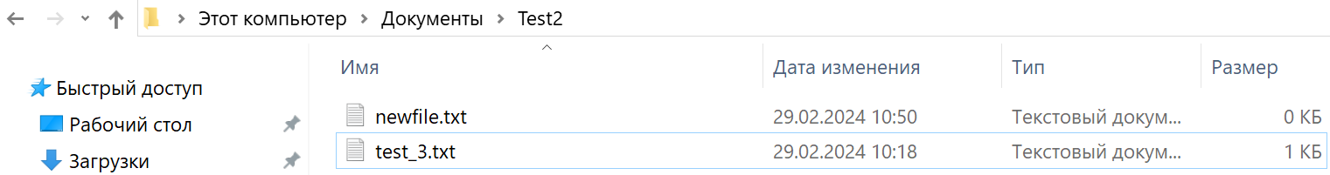

Изменение цвета фона и текста Для в командной строке введите color -help, чтобы посмотреть все доступные цвета. Чтобы изменить цвет командной строки, выполните color номер_цвета_фона номер_цвета_шрифта color 02 (цвет фона останется черный, цвет текста будет зелёный)

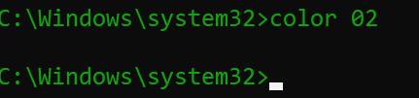

## Задание 14-16. Переход на сайт, очистка консоли, выключение компьютера.

Переход на сайт из командной строки start [www.mail.ru](http://www.mail.ru)

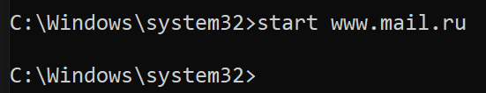

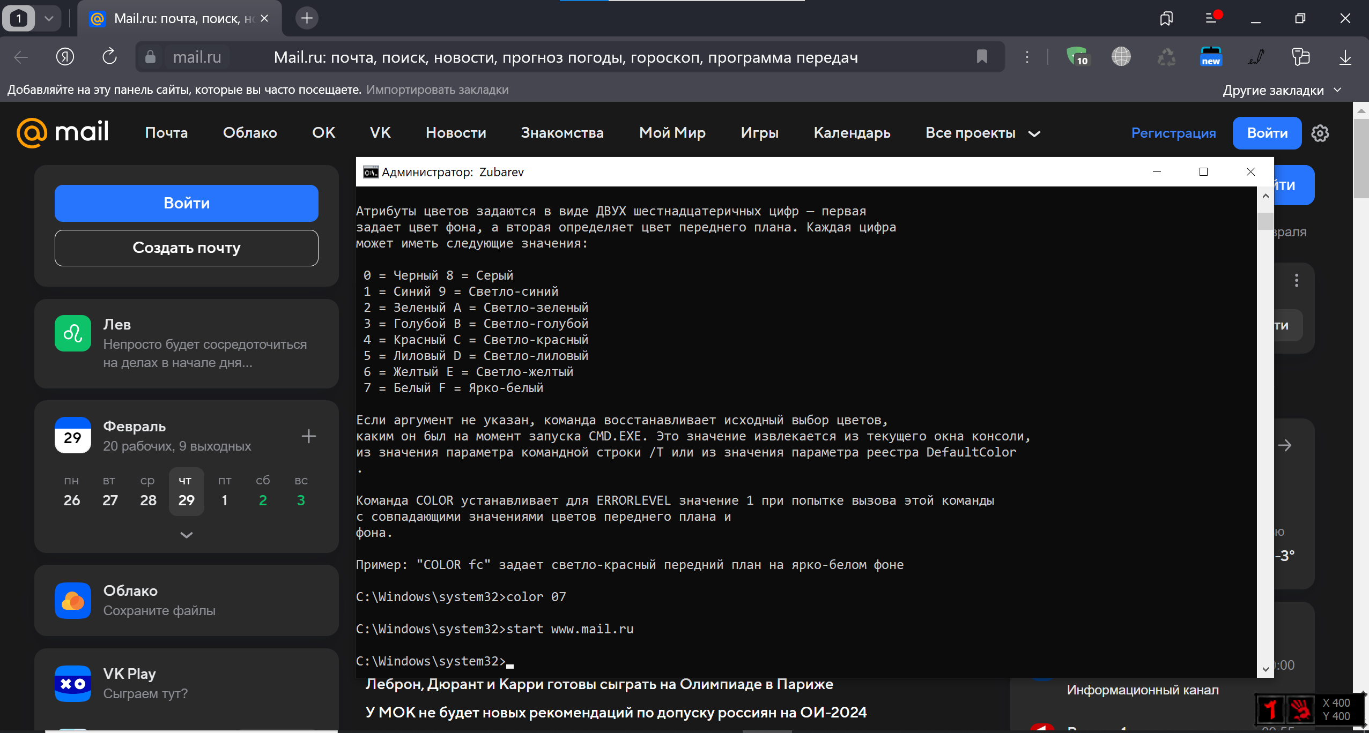

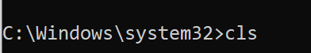

# Задания для самостоятельной работы (OS Kali Linux)

## Задание1

Скопировать все документы с расширением TXT из текущего каталога D:\Документы\test\ в папку D:\Документы\test\praktika

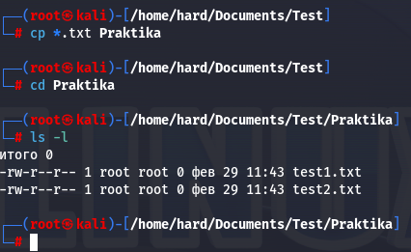

## Задание 2

Скопировать вложенные папки из текущей в D:\Документы\test\praktika

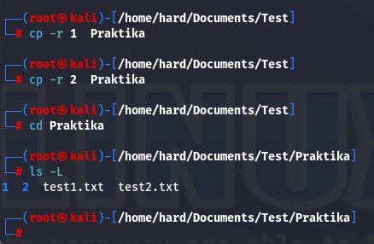

## Задание 3

Cоздать защищенную папку с помощью командной строки

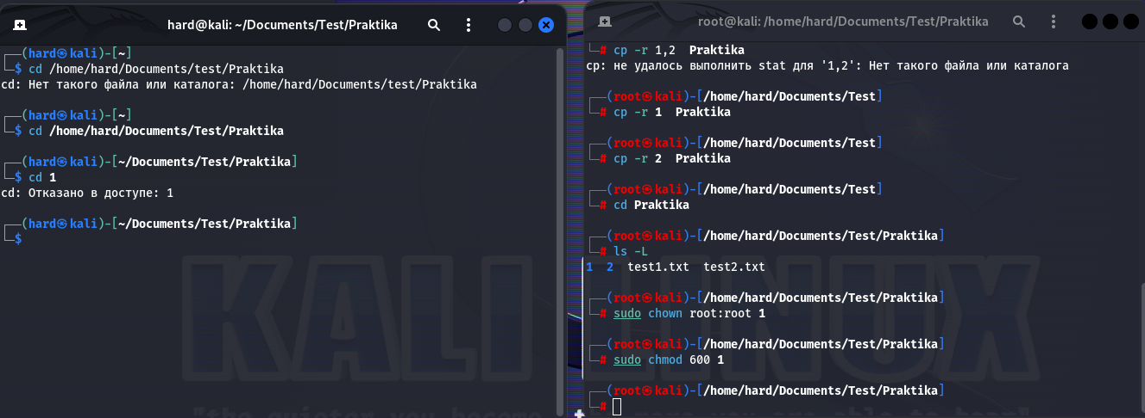

## Задание 4

Скрыть и сделать видимой папку

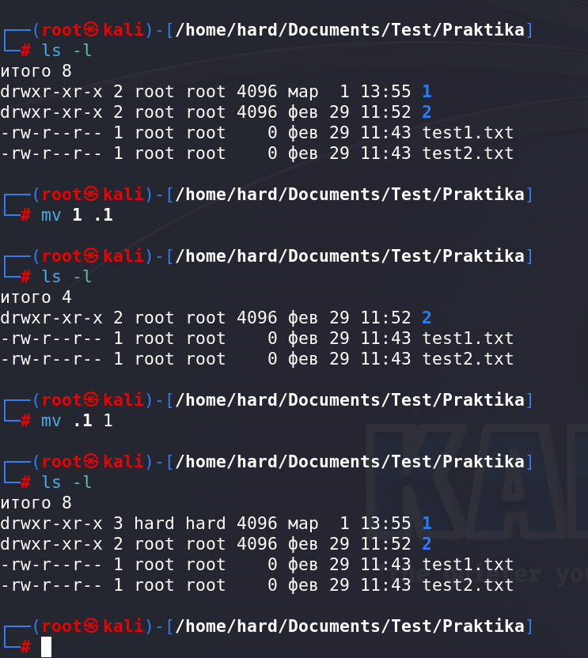

## Задание 5

Изменить текст предложения командной строки

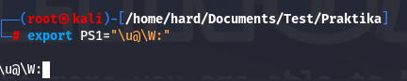

## Задние 6

Изменить размер шрифта в командной строке



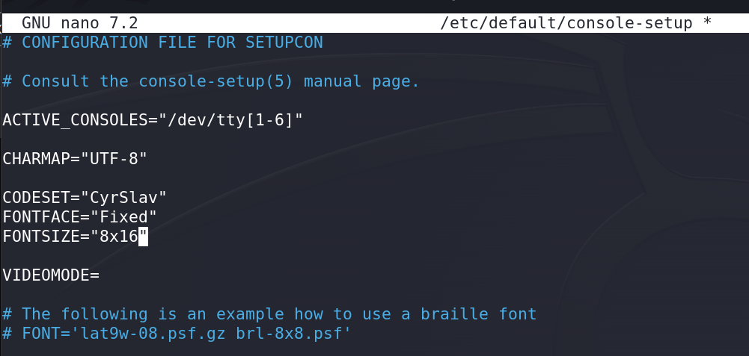

## Задание 7

Вывести на экран отчет о состоянии диска

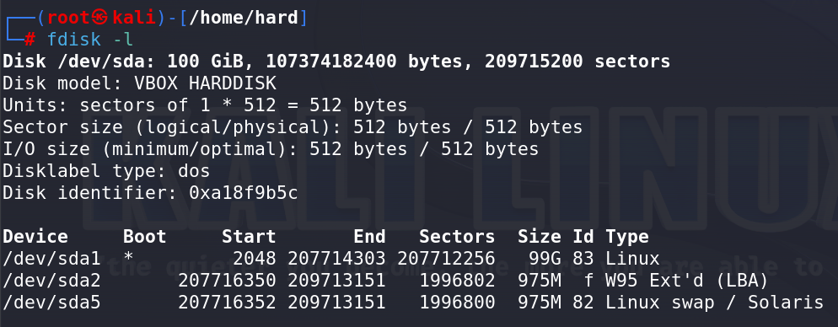

## Задание 8

Получить отчет о состоянии батареи ноутбука

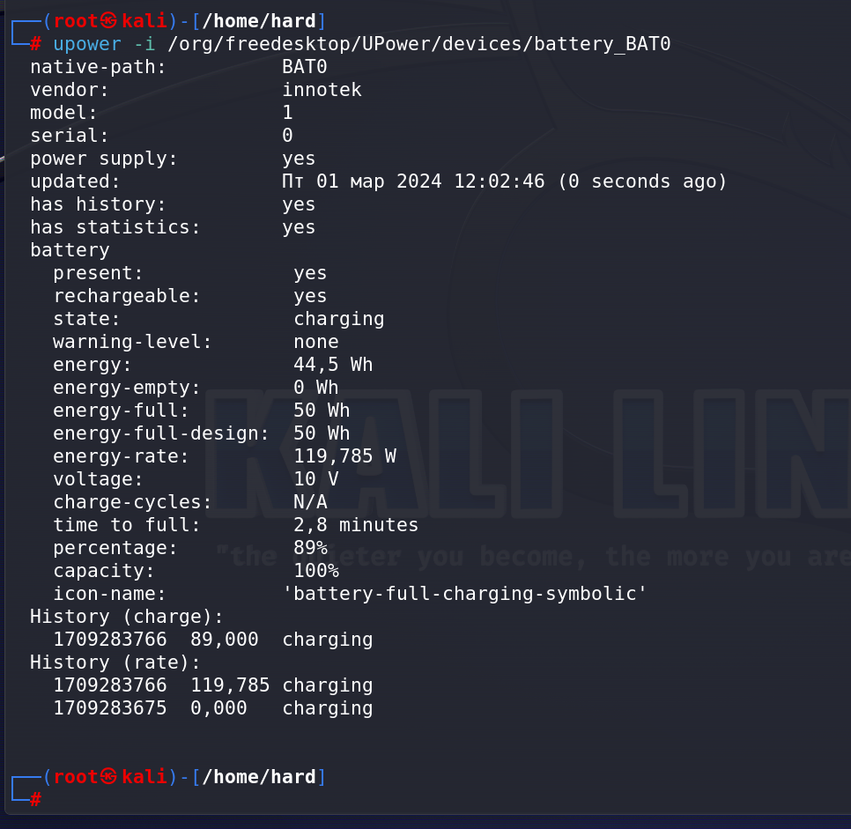

## Задание 9

Узнать IP адрес сайта

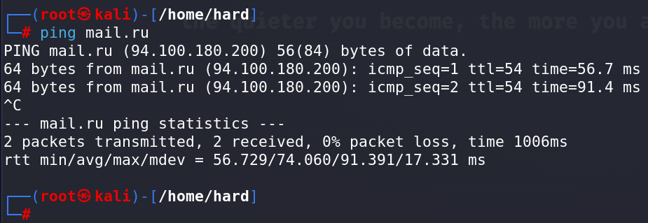

# Задание для самостоятельной работы(OS Windows 10)

## Задание1

Скопировать все документы с расширением TXT из текущего каталога D:\Документы\test\ в папку D:\Документы\test\praktika

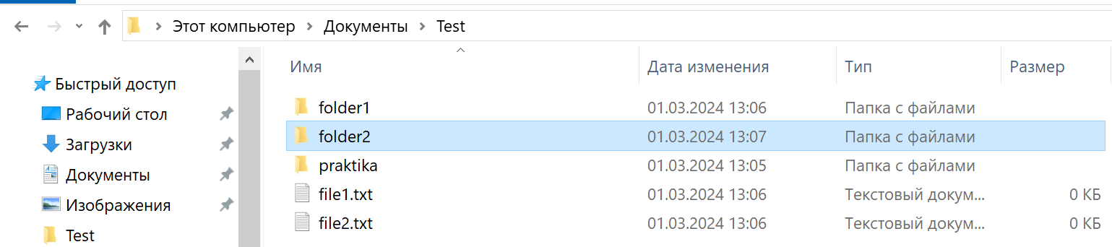

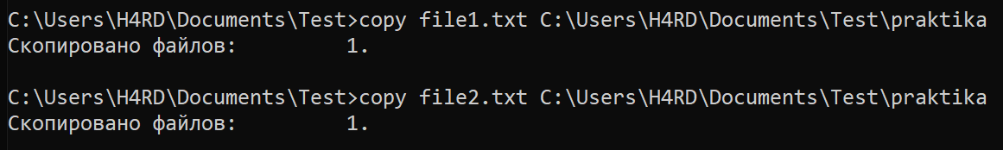

## Задание 2

Скопировать вложенные папки из текущей в D:\Документы\test\praktika





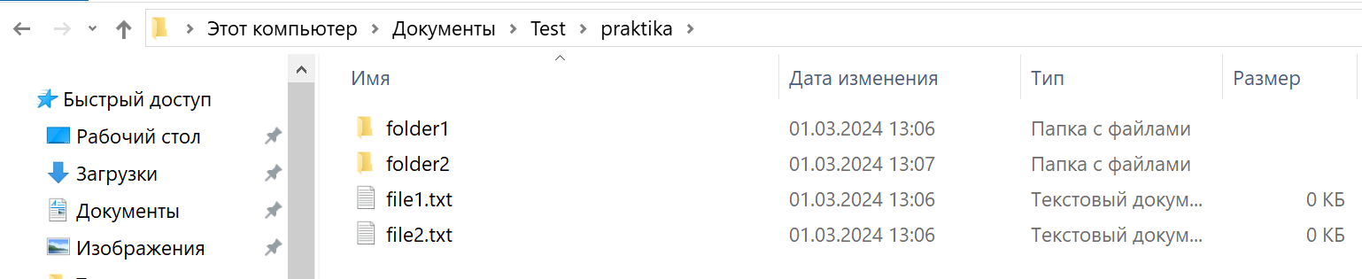

## Задание 3

Cоздать защищенную папку с помощью командной строки

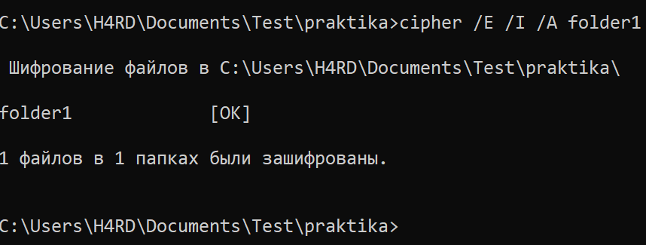

## Задание 4

Скрыть и сделать видимой папку

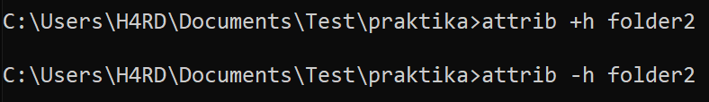

## Задание 5

Изменить текст предложения командной строки

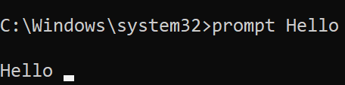

## Задние 6

Изменить размер шрифта в командной строке



## Задание 7

Вывести на экран отчет о состоянии диска



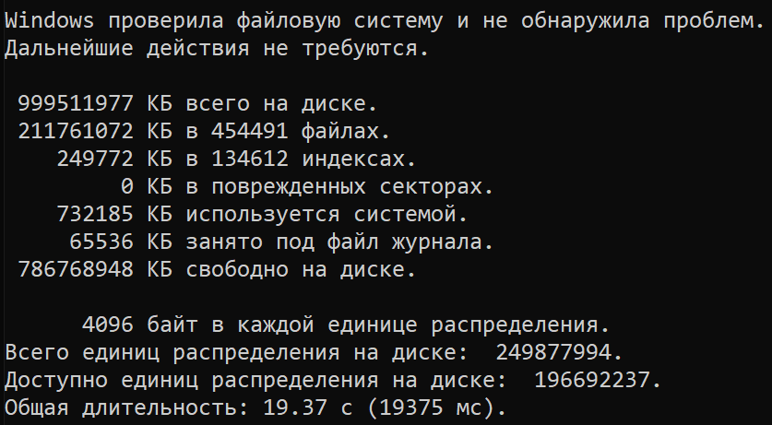

## Задание 8

Получить отчет о состоянии батареи ноутбука



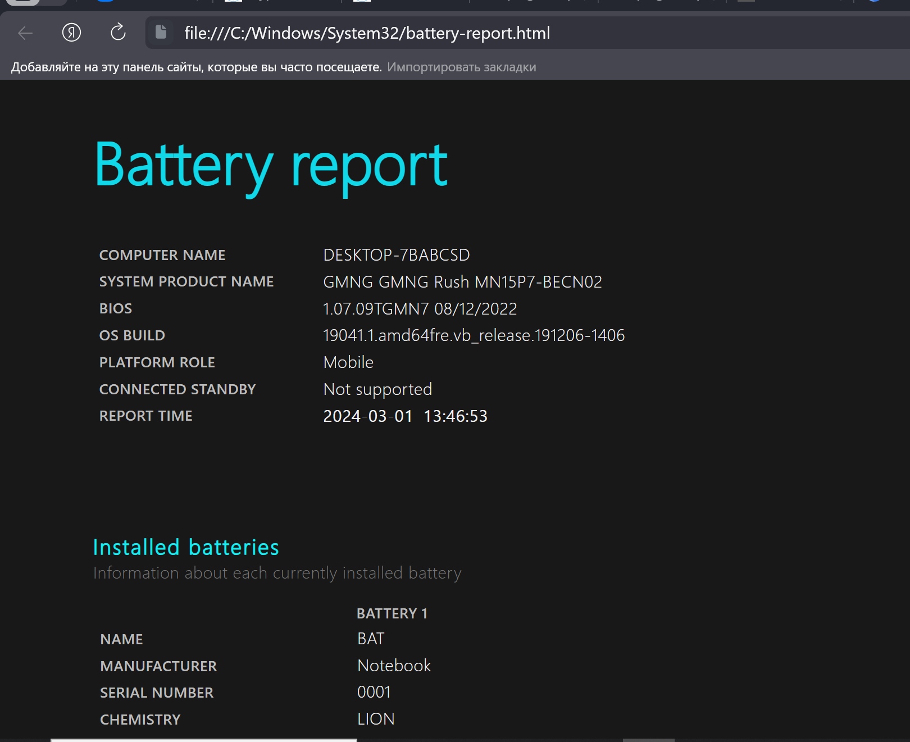

## Задание 9

Узнать IP адрес сайта

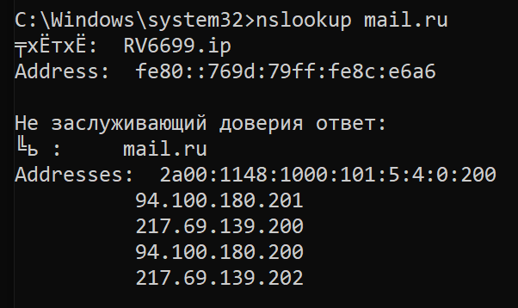

# Ответы на вопросы

1. Какое назначение имеет ядро системы и интерпретатор команд?

Ядро – часть ОС, постоянно находящаяся в работе, предоставляющая наиболее важные функции ОС.

Ядро выполняет функции управления памятью, процессами. Осуществляет диспетчеризацию выполнения всех программ и обслуживание внешних устройств.

Интерпретатор команд анализирует команды пользователя, вводимые с терминала либо из командного файла, и передает их для выполнения в ядро системы.

1. Что такое программное обеспечение компьютера?

Комплекс программ, которые обеспечивают управление компонентами [компьютерной системы](https://ru.wikipedia.org/wiki/%D0%92%D1%8B%D1%87%D0%B8%D1%81%D0%BB%D0%B8%D1%82%D0%B5%D0%BB%D1%8C%D0%BD%D0%B0%D1%8F_%D1%81%D0%B8%D1%81%D1%82%D0%B5%D0%BC%D0%B0), такими как [процессор](https://ru.wikipedia.org/wiki/%D0%9F%D1%80%D0%BE%D1%86%D0%B5%D1%81%D1%81%D0%BE%D1%80), [оперативная память](https://ru.wikipedia.org/wiki/%D0%9E%D0%BF%D0%B5%D1%80%D0%B0%D1%82%D0%B8%D0%B2%D0%BD%D0%B0%D1%8F_%D0%BF%D0%B0%D0%BC%D1%8F%D1%82%D1%8C), [устройства ввода-вывода](https://ru.wikipedia.org/wiki/%D0%A3%D1%81%D1%82%D1%80%D0%BE%D0%B9%D1%81%D1%82%D0%B2%D0%B0_%D0%B2%D0%B2%D0%BE%D0%B4%D0%B0-%D0%B2%D1%8B%D0%B2%D0%BE%D0%B4%D0%B0), [сетевое оборудование](https://ru.wikipedia.org/wiki/%D0%A1%D0%B5%D1%82%D0%B5%D0%B2%D0%BE%D0%B5_%D0%BE%D0%B1%D0%BE%D1%80%D1%83%D0%B4%D0%BE%D0%B2%D0%B0%D0%BD%D0%B8%D0%B5), выступая как «межслойный интерфейс», с одной стороны которого аппаратура, а с другой — приложения пользователя.

1. Чем отличается системное программное обеспечение от прикладного? Приведите примеры системного и прикладного программного обеспечения

Разница между системным программным обеспечением и прикладным программным обеспечением заключается в том, что системное программное обеспечение помогает запускать компьютерное аппаратное и прикладное программное обеспечение, в то время как прикладное программное обеспечение помогает удовлетворить конкретные требования пользователя.

Системное ПО:

Любая операционная система Linux/Windows

Прикладное ПО:

MS Word, MS Visual Studio

1. Что такое операционная система? Какие операционные системы Вам известны?

Операционная система — это комплекс программ, предназначенных для управления ресурсами компьютера и организации взаимодействия с пользователем

Известные операционные системы MS Windows, Mac OS, Kali Linux

1. Установите специальные разрешения для папки. Какую область действия можно задать для этих разрешений? Проверьте возможность установки специальных разрешений для файла.

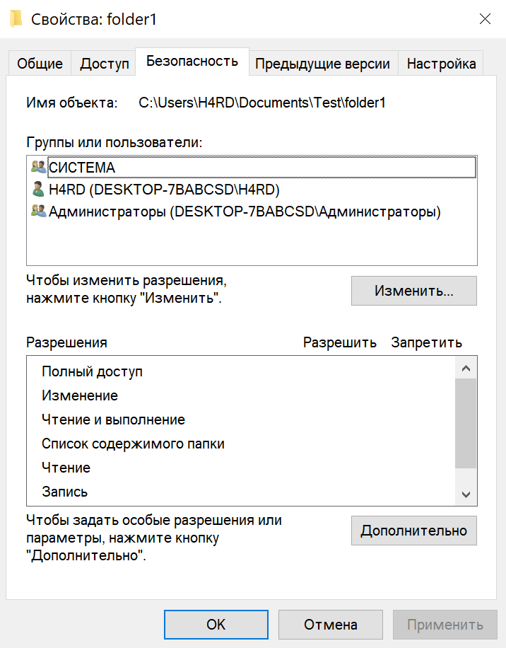

Возможно задать область в виде конкретного пользователя или группы. Можно устанавливать специальные разрешения для вложенных папок или файлов.